河南农业大学2008-2009学年第二学期
《高等数学》（工科）期末考试试卷答案（A）
一、
题号 | 1 | 2 | 3 | 4 | 5 | 6 | 7 | 8 | 9 | 10
对错 | × | √ | × | √ | × | √ | √ | × | √ | ×

二、1、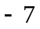 2、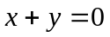
3、 4、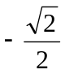
5、 6、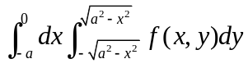
7、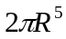 8、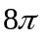
9、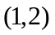或 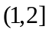 10、

三、1、解： 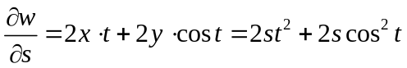 ---------------------3分
. 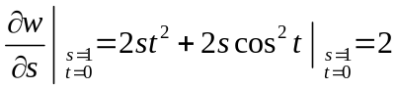 . ---------------------5分
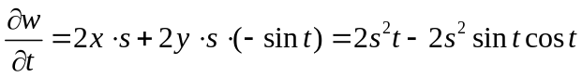 -----------8分
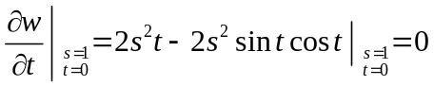 ----------------10分
2、解：联立 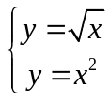 得 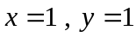 所以两条抛物线的交点为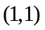 ---------------2分
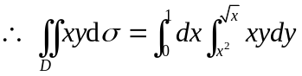 ---------------------4分
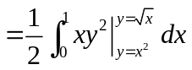 ---------------------6分
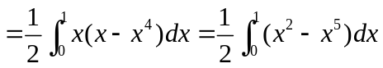 ----------------8分
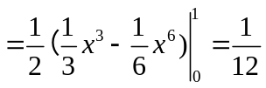 ---------------10分
3、解：联立 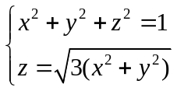 得 在平面上的投影区域为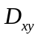：
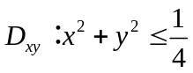 -----------------2分
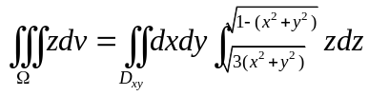 -----------------4分
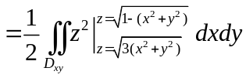
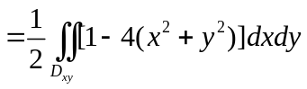 -----------------6分
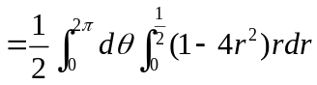 -----------------8分
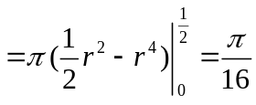 -----------------10分

4、解：由条件得 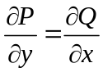 , 即 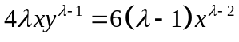
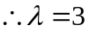 -----------------5分
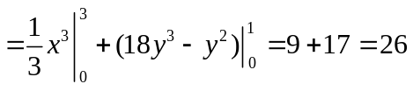 --------------------10分

5、解：联立 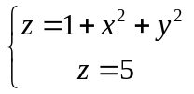 得在平面上的投影区域为：
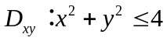 -----------------------2分
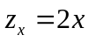 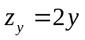 又曲面取下侧，
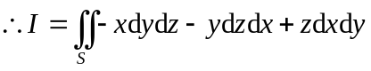
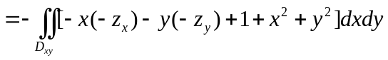 --------------------4分
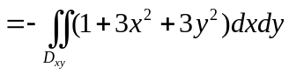 -------------------6分
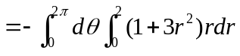 --------------------8分
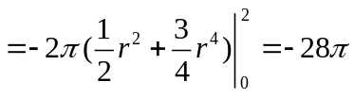 --------------------10分
于是，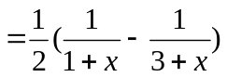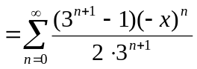 ------------------10分
6、 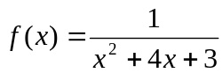 ------------------4分
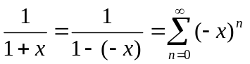 ------------------6分
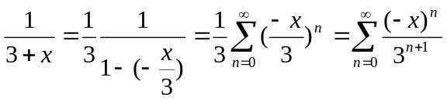 ----------------8分

